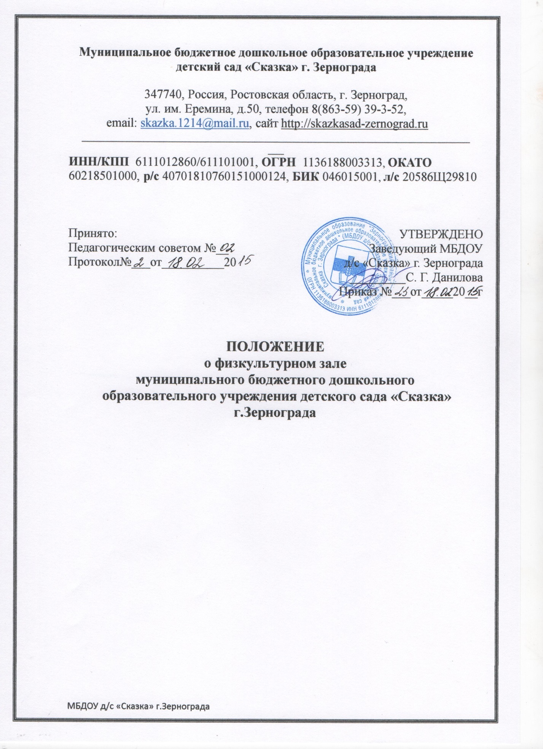

Настоящее положение о Физкультурном зале предназначено для планирования и организации его работы, совершенствования воспитательно-образовательного процесса МБДОУ д/с «Сказка» г.Зернограда, а также в целях реализации требований ФГОС ДО к образовательным организациям в части минимальной оснащённости воспитательно-образовательного процесса и оборудования помещений.

- Общие положения
1.1. Настоящее Положение разработано в соответствии с действующим законодательством Российской Федерации, ФЗ «Об образовании в РФ», ФГОС ДО, Уставом МБДОУ и локальными актами учреждения.
1.2. Физкультурный зал - структурное подразделение, предназначенное для проведения досугов, праздников, образовательной деятельности по хореографии и физической культуре.
1.3. Физкультурный зал размещен на первом этаже с достаточным освещением. Должен иметь хорошую материально-техническую базу, эстетически оформлен.
1.4. В физкультурном зале должно быть:
• Стандартное оборудование и инвентарь;
• Нестандартное оборудование и инвентарь.
1.5. Физкультурный зал - отдельное помещение на базе МБДОУ д/с «Сказка» г.Зернограда, в котором сконцентрированы и систематизированы:
- физкультурное оборудование;
- инвентарь и пособия;
- методическая литература;
- диагностический материал;
- картотека комплексов гимнастик, подвижных (малоподвижных, народных) игр, считалок и др.;
- конспекты занятий, развлечений, спортивных праздников;
1.6. Физкультурный зал является:
• центром физической подготовки детей;
• центром формирования у детей необходимых двигательных умений и навыков, достижения определенного уровня физической культуры;
• центром консультативной работы с воспитателями и родителями по вопросам физического воспитания.

- Цели и задачи работы физкультурного зала
  - Основными целями работы физкультурного зала являются:
- Сохранение, укрепление здоровья воспитанников и формирование у них привычки к здоровому образу жизни через обеспечение безопасности жизнедеятельности; формирование основ здорового образа жизни, соблюдение санитарно-гигиенических норм и правил; систематическое проведение профилактических упражнений и оздоровительных мероприятий; удовлетворение потребности воспитанников в двигательной активности; создание атмосферы психологической комфортности; выявление динамики физического развития.
- Формирование предпосылок к здоровому образу жизни посредством овладения воспитанником элементарных знаний о своем организме, роли физических упражнений в его жизни, способах укрепления собственного здоровья; систематического проведения гимнастики, повышения работоспособности.
- Приобщение воспитанников к ценностям физической культуры через формирование двигательных умений и навыков; развитие физических качеств; обогащение двигательного опыта воспитанников разнообразным содержанием упражнений; формирование интереса и потребности в физических упражнениях, их вариативности, творчество выполнения.
  - Основными задачами физкультурного зала являются:
- Охрана и укрепление здоровья детей.
- Совершенствование физического развития дошкольников.
- Повышение сопротивляемости и защитных сил организма у детей.
- Улучшение физической и умственной работоспособности детей.
- Выработка у рёбенка осознанного отношения к своему здоровью, умение определять свое состояние и ощущения.
- Развитие представлений о строении собственного тела, назначении органов.
- Формирование представлений, что полезно и что вредно для организма.

3. Основные направления и формы работы
3.1.Физкультурный зал позволяет реализовать следующие направления взаимодействия с ребенком:
- развивающее обучение и воспитание;
- коррекционно - развивающее обучение.
3.2.Формы организации физического воспитания:
- физкультурные занятия в зале и на воздухе;
- утренняя гимнастика;
- физкультурный досуг, праздники, дни здоровья;
- спортивные игры и упражнения;
- ритмическая гимнастика;
- корригирующая гимнастика;
- физкультурная прогулка;
- подвижные игры;
- самостоятельные занятия;
3.3. Проведение режимных моментов, физкультурных мероприятий и организованной образовательной деятельности проводится в соответствии с инструкциями по охране жизни и здоровья детей.
3.4. Функции:
- Регулярное проведение физкультурных занятий в каждой возрастной группе 2 раза в неделю (3-е занятие проводит воспитатель) соответственно утвержденному расписанию.
- Инструктор по физическому воспитанию несет ответственность за составление сценариев физкультурных праздников, программы развлечений, их подготовку и проведение.
- Инструктор по физическому воспитанию посредством консультаций, групповых занятий руководит работой воспитателей в области физического развития детей.

  - Содержание и организация и деятельности спортивного зала.
4.1. Содержание работы физкультурного зала определяется рабочей программой инструктора по физическому воспитанию МБДОУ.
4.2. Инструктор по физическому воспитанию, (хореограф) имеют право использовать собственные, принятые педагогическим советом и утвержденные заведующим МБДОУ, разработанные адаптивные модели деятельности (программы).
4.3. Изучение и внедрение новых методик по физическому воспитанию.
4.4.Проведение консультативной работы с воспитателями и родителями по поводу физического воспитания детей.
4.5. Наличие в зале (кабинете) специальной методической литературы, методических разработок, рекомендаций по здоровому образу жизни.
4.6. Наличие картотеки: основных движений, игровых и спортивных развлечений.
4.7. С учетом возрастных особенностей и уровня подготовленности детей инструктор по физическому воспитанию определяет цели, задачи и формы работы для успешной реализации требований программы.
4.8. Инструктор по физическому воспитанию работает по расписанию, утвержденному заведующим МБДОУ.
4.9. Расписание образовательной деятельности строится таким образом, чтобы ребенок посещал спортивный зал 2-3 раза в неделю.
4.10. Циклограмма работы инструктора по физическому воспитанию утверждается заведующим МБДОУ.

  - Методическая работа.
5.1.Формирование групп для занятий в спортивном зале осуществляется в начале учебного года согласно спискам детей.
5.2. Инструктор по физическому воспитанию работает в тесном контакте с воспитателями, психологом, учителем-логопедом и другими педагогами дополнительного образования.
5.3. Инструктор по физическому воспитанию систематически информирует воспитателей о достижениях детей на занятиях.
5.4. Инструктор по физическому воспитанию должен хорошо ориентироваться в программных требованиях, методике проведения физкультурных занятий, праздников, развлечений и учитывать их в своей работе.
5.5. Инструктор по физическому воспитанию предоставляет информацию о своей работе на педсоветах 2 раза в год: в начале учебного года; в конце учебного года.
5.6. В конце учебного года инструктор по физической культуре составляет отчет о своей работе. Отчет хранится в методическом кабинете.
5.7. Работа с родителями осуществляется при подготовке и проведении спортивных праздников, в кружковой работе, путем личного контакта, участия в групповых и общих родительских собраниях, конференциях.

  - Документация спортивного зала

• рабочая программа инструктора по физическому воспитанию;
- календарное планирование по хореографии;
- план кружковой работы.
- план работы с родителями.
• карточки-показатели по физической подготовке;
• конспекты занятий, развлечений, праздников;
• акты на испытание оборудования, дающие разрешение на проведение занятий;
- план спортивных праздников и развлечений.
• диагностические материалы по физическому развитию детей.

  - Принципы построения предметно-развивающей среды.

7.1.Физкультурный зал функционирует на основе учета (обеспечения) следующих принципов построения развивающей среды:
- дистанции и позиции при взаимодействии;
- активности, самостоятельности, творчества;
- стабильности, динамичности;
- комплексирования и гибкого зонирования;
- индивидуальной комфортности и эмоционального благополучия каждого ребенка и взрослого;
- сочетание первичных и неординарных элементов в эстетической организации среды;
- открытости-закрытости;
- учета возрастных и индивидуальных различий.

  - Руководство и персонал физкультурного зала

8.1. Руководство и контроль за деятельностью спортивного зала осуществляет заведующий МБДОУ, старший воспитатель, медсестра.
8.2. Физкультурно-оздоровительную работу ведет инструктор по физическому воспитанию. *Хореографию ведёт хореограф.(*При наличии данной должности в МБДОУ).
8.3. На должность инструктора по физическому воспитанию (хореографа) назначается педагог, имеющий профессиональную квалификацию, соответствующую требованиям единого квалификационного справочника работников образования, и подтвержденную документами об образовании.
8.4. Инструктор по физическому воспитанию (хореограф) находится в подчинении заведующего МБДОУ и старшего воспитателя.
8.5.Инструктор по физическому воспитанию в своей работе руководствуется Законом «Об образовании в РФ», ФГОС ДО, основами законодательства и нормативными документами Министерства образования РФ, настоящим Положением и Уставом МБДОУ, основами дошкольной педагогики и психологии.
8.6. Инструктор по физическому воспитанию участвует в организации процесса сопровождения посредством взаимодействия специалистов: учителя-логопеда, педагога-психолога, музыкального руководителя, медицинского персонала и воспитателей групп в едином пространстве МБДОУ, обеспечивающем оптимальные возможности для благоприятного развития, образования и социализации каждого ребенка и комплексную коррекцию физического развития детей.

9. Средства и материальная база

9.1. Физкультурный зал финансируется и оборудуется за счет средств МБДОУ (бюджетных и внебюджетных средств).
9.2. Для правильной организации процесса физического воспитания оборудование отбирается с учетом возраста и физического развития воспитанников.
9.3. Расстановка оборудования: гимнастическая стенка и баскетбольные кольца устанавливаются стационарно, прочно крепятся к стене. Крупные предметы оборудования (гимнастические скамейки, кубы, степы и т. д.) размещаются вдоль стен помещения. Мелкое физкультурное оборудование (мячи, кольца, мешочки, кубики, кегли и т. д.) размещаются в секционных шкафах, стеллажах и корзинах, расположенных также вдоль стен физкультурного зала. Обручи, шнуры, скакалки размещаются на стене зала на специальных крюках.
9.4. Имеется стенд для информационно-просветительской работы.
9.5. Для организации физкультурно-оздоровительной работы применяется ТСО (музыкальный центр), фортепиано.
9.6.Инструктор по физической культуре, хореограф несут ответственность за сохранность оборудования и учебно-методических материалов.

